2024年度
中共攀枝花市委机构编制委员会办公室
部门决算
目录

公开时间：2025年9月11 日

第一部分 部门概况 1
一、部门职责 1
二、机构设置 2
第二部分 2022年度部门决算情况说明 3
一、收入支出决算总体情况说明 3
二、收入决算情况说明 3
三、支出决算情况说明 4
四、财政拨款收入支出决算总体情况说明 5
五、一般公共预算财政拨款支出决算情况说明 5
六、一般公共预算财政拨款基本支出决算情况说明 8
七、财政拨款“三公”经费支出决算情况说明 9
八、政府性基金预算支出决算情况说明 11
九、国有资本经营预算支出决算情况说明 11
十、其他重要事项的情况说明 11
第三部分 名词解释 13
第四部分 附件 15
第五部分 附表 24
一、收入支出决算总表 24
二、收入决算表 24
三、支出决算表 24
四、财政拨款收入支出决算总表 24
五、财政拨款支出决算明细表 24
六、一般公共预算财政拨款支出决算表 24
七、一般公共预算财政拨款支出决算明细表 24
八、一般公共预算财政拨款基本支出决算明细表 24
九、一般公共预算财政拨款项目支出决算表 24
十、政府性基金预算财政拨款收入支出决算表 24
十一、国有资本经营预算财政拨款收入支出决算表 24
十二、国有资本经营预算财政拨款支出决算表 24
十三、财政拨款“三公”经费支出决算表 24

第一部分 部门概况

一、部门职责
1.贯彻执行中央、省行政管理体制改革和机构改革、事业单位改革及机构编制管理的方针政策和法律法规,制定相关政策并监督实施。
2.拟订全市各级行政编制、政法专项编制总额分配方案,审核跨层级调整行政编制事项。负责全市行政事业编制总量控制，会同有关部门严格控制财政供养人员。对市级机关及市属事业单位使用空缺编制补充人员进行核批。
3.研究拟订全市行政管理体制改革和机构改革方案，执行改革方案并评估改革效果。参与行政审批制度改革和行政区划调整的有关工作。负责市级机关以及其他行政机构的机构编制管理工作。协调市级各部门之间以及市级各部门与县（区）之间的职责分工。
4.拟订全市事业单位改革方案及相关配套政策，审核市属事业单位机构编制方案，评估改革效果。负责市属事业单位的机构编制管理工作。
5.监督检查全市各级行政管理体制改革和机构改革方案及机构编制规定执行情况，建立机构编制工作考核评估制度,会同有关部门查处机构编制违法违纪行为。
6.监督检查全市事业单位登记管理工作。
7.指导县（区）机构编制管理工作，审核县（区）、乡（镇）机构改革方案，县(区) 、乡（镇）事业单位改革总体方案以及县（区）副科级及以上党政群机构和事业机构的设置、调整。
8.承办市委、市政府和市委编委交办的其他工作。
二、机构设置
中共攀枝花市委机构编制委员会办公室下属二级预算单位1个，其中行政单位0个，参照公务员法管理的事业单位1个，其他事业单位0个。
纳入中共攀枝花市委机构编制委员会办公室2024年度部门决算编制范围的二级预算单位包括：攀枝花市事业单位登记服务中心。

第二部分 2024年度部门决算情况说明

一、收入支出决算总体情况说明
2024年度收入、支出总计均为630.08万元。与2023年度相比，收入、支出总计各减少6.35万元，下降1%。主要变动原因是上年度更新购置了公务车。
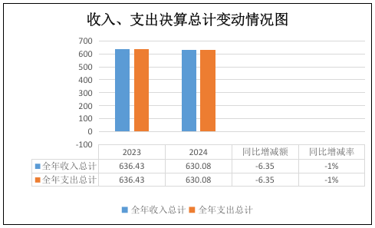
（图1：收入、支出决算总计变动情况图）（柱状图）

二、收入决算情况说明
2024年度本年收入合计630.08万元，其中：一般公共预算财政拨款收入630.08万元，占100%；政府性基金预算财政拨款收入0万元，占0%；国有资本经营预算财政拨款收入0万元，占0%；上级补助收入0万元，占0%；事业收入0万元，占0%；经营收入0万元，占0%；附属单位上缴收入0万元，占0%；其他收入0万元，占0%。
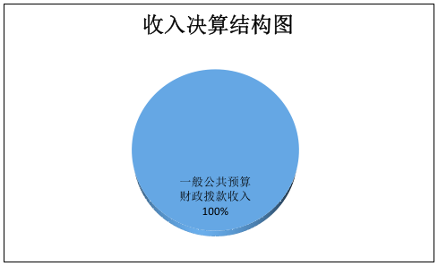
（图2：收入决算结构图）（饼状图）

三、支出决算情况说明
2024年度本年支出合计630.08万元，其中：基本支出621.57万元，占98.65%；项目支出8.51万元，占1.35%；上缴上级支出0万元，占0%；经营支出0万元，占0%；对附属单位补助支出0万元，占0%。
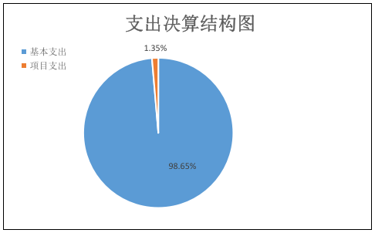

（图3：支出决算结构图）（饼状图）

四、财政拨款收入支出决算总体情况说明
2024年度财政拨款收入、支出总计均为630.08万元。与2023年度相比，财政拨款收入、支出总计各减少6.35万元，下降1%。主要变动原因是上年度更新购置了公务车。
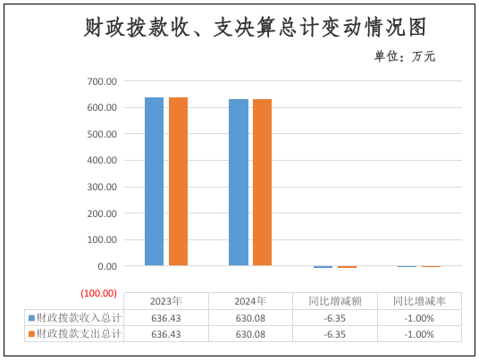
（图4：财政拨款收、支决算总计变动情况）（柱状图）

五、一般公共预算财政拨款支出决算情况说明

（一）一般公共预算财政拨款支出决算总体情况
2024年度一般公共预算财政拨款支出630.08万元，占本年支出合计的100%。与2023年度相比，一般公共预算财政拨款支出减少6.35万元，下降1%。主要变动原因是上年度更新购置了公务车。

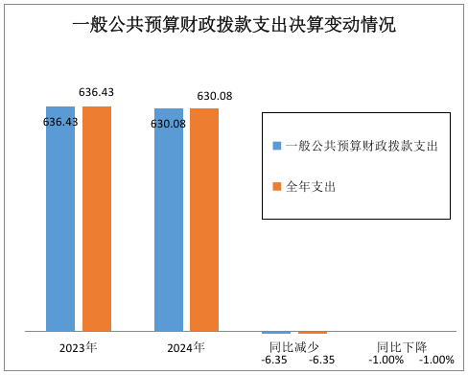
（图5：一般公共预算财政拨款支出决算变动情况）（柱状图）

（二）一般公共预算财政拨款支出决算结构情况
2024年度一般公共预算财政拨款支出630.08万元，主要用于以下方面:一般公共服务支出446.02万元，占70.79%；教育支出0万元，占0%；科学技术支出0万元，占0%；文化旅游体育与传媒支出0万元，占0%；社会保障和就业支出105.61万元，占16.76%；卫生健康支出34.71万元，占5.51%；住房保障支出43.74万元，占6.94%。

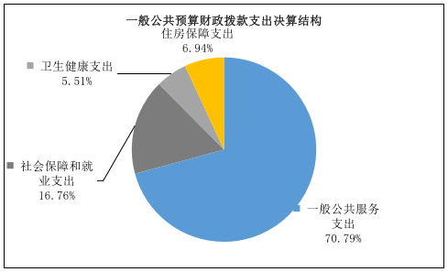
（图6：一般公共预算财政拨款支出决算结构）（饼状图）

（三）一般公共预算财政拨款支出决算具体情况

2024年度一般公共预算支出决算数为630.08，完成预算100%。其中：
1.一般公共服务（类）党委办公厅（室）及相关机构事务（款）行政运行（项）: 支出决算为437.62万元，完成预算100%。
2.一般公共服务（类）党委办公厅（室）及相关机构事务（款）一般行政管理事务（项）： 支出决算为8.4万元，完成预算100%。
3.社会保障和就业（类）行政事业单位养老支出（款） 行政单位离退休（项）: 支出决算为52.52万元，完成预算100%。
4.社会保障和就业（类）行政事业单位养老支出（款） 机关事业单位基本养老保险缴费支出（项）: 支出决算为53.09万元，完成预算100%。
5.卫生健康支出（类）行政事业单位医疗（款）行政单位医疗（项）：支出决算为28.12万元，完成预算100%。
6.卫生健康支出（类）行政事业单位医疗（款）公务员医疗补助（项）：支出决算为2.87万元，完成预算100%。
7.卫生健康支出（类）行政事业单位医疗（款）其他行政事业单位医疗支出（项）：支出决算为3.61万元，完成预算100%。
8.卫生健康支出（类）其他卫生健康支出（款）其他卫生健康支出（项）：支出决算为0.11万元，完成预算100%。
9.住房保障支出（类）住房改革支出（款）住房公积金（项）:支出决算为43.74万元，完成预算100%。

六、一般公共预算财政拨款基本支出决算情况说明
2024年度一般公共预算财政拨款基本支出621.57万元，其中：
人员经费553.89万元，主要包括：基本工资、津贴补贴、奖金、伙食补助费、绩效工资、机关事业单位基本养老保险缴费、职业年金缴费、其他社会保障缴费、其他工资福利支出、离休费、退休费、抚恤金、生活补助、医疗费补助、奖励金、住房公积金、其他对个人和家庭的补助支出等。
公用经费67.68万元，主要包括：办公费、印刷费、咨询费、手续费、水费、电费、邮电费、取暖费、物业管理费、差旅费、因公出国（境）费用、维修（护）费、租赁费、会议费、培训费、公务接待费、劳务费、委托业务费、工会经费、福利费、公务用车运行维护费、其他交通费、税金及附加费用、其他商品和服务支出、办公设备购置、专用设备购置、信息网络及软件购置更新、其他资本性支出等。

七、财政拨款“三公”经费支出决算情况说明

（一）“三公”经费财政拨款支出决算总体情况说明
2024年度“三公”经费财政拨款支出决算为1.18万元，完成预算100%，较上年度减少17.77万元，下降93.77%。决算数与预算数持平的主要原因是厉行节约、合理安排“三公”经费支出。

（二）“三公”经费财政拨款支出决算具体情况说明
2024年度“三公”经费财政拨款支出决算中，因公出国（境）费支出决算0万元，占0%；公务用车购置及运行维护费支出决算0.92万元，占77.97%；公务接待费支出决算0.26万元，占22.03%。具体情况如下：
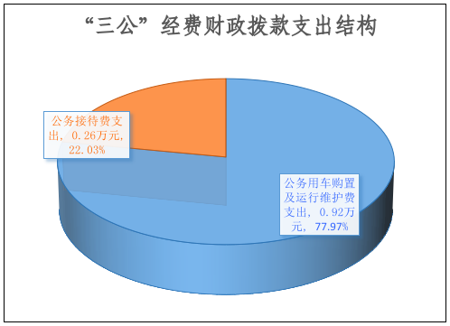

（图7：“三公”经费财政拨款支出结构）（饼状图）
1.因公出国（境）经费支出0万元，完成预算0%。全年安排因公出国（境）团组0次，出国（境）0人。因公出国（境）支出决算与2023年持平。主要原因是2024年度未安排因公出国（境）任务。
2.公务用车购置及运行维护费支出1.18万元,完成预算100%。公务用车购置及运行维护费支出决算比2023年度减少17.74万元，下降95.07%。主要变动原因是上年度更新购置了公务车。
其中：公务用车购置支出0万元。截至2024年12月31日，单位共有公务用车1辆，其中：轿车1辆、越野车0辆、载客汽车0辆。
公务用车运行维护费支出0.92万元。主要用于机构编制核查、调研、督导乡镇（街道）履职清单建立等所需的公务用车燃料费、维修费、过路过桥费、保险费等支出。
3.公务接待费支出0.26万元，完成预算100%。公务接待费支出决算比2023年度减少0.03万元，下降10.34%。主要原因是合理安排预算支出，厉行节约。其中：
国内公务接待支出0.26万元，主要用于上级部门来攀考察调研接待支出。国内公务接待3批次，8人次（不包括陪同人员），共计支出0.26万元，具体内容包括：2024年63月接待上级部门来攀调研4人，0.12万元；2024年7月接待上级部门来攀调研2人，0.09万元；2024年10月接待上级部门来攀调研2人，0.05万元。

外事接待支出0万元，外事接待0批次，0人次，共计支出0万元。

八、政府性基金预算支出决算情况说明
2024年度政府性基金预算财政拨款支出0万元。

九、国有资本经营预算支出决算情况说明
2024年度国有资本经营预算财政拨款支出0万元。

十、其他重要事项的情况说明

（一）机关运行经费支出情况
2024年度，中共攀枝花市委机构编制委员会办公室机关运行经费支出67.68万元，比2023年度减少0.04万元，下降0.06%。主要原因是经费开支厉行节约。

（二）政府采购支出情况
2024年度，中共攀枝花市委机构编制委员会办公室政府采购支出总额0.56万元，其中：政府采购货物支出0万元、政府采购工程支出0万元、政府采购服务支出0.56万元。主要用于购买公车保险和公车燃油。授予中小企业合同金额0.3万元，占政府采购支出总额的53.8%，其中：授予小微企业合同金额0万元，占政府采购支出总额的0%。

（三）国有资产占有使用情况
截至2024年12月31日，中共攀枝花市委机构编制委员会办公室共有车辆1辆，其中：主要领导干部用车0辆、机要通信用车0辆、应急保障用车1辆、其他用车0辆。单价50万元以上通用设备0台（套），单价100万元以上专用设备（不含车辆）0台（套）。

（四）预算绩效管理情况
根据预算绩效管理要求，本部门在2024年度预算编制阶段，组织对机构编制改革专项经费等2个部门预算项目开展了预算事前绩效评估，对2个部门预算项目编制了绩效目标，预算执行过程中，选取2个部门预算项目开展绩效监控。
组织对2024年度一般公共预算、政府性基金预算、国有资本经营预算、社会保险基金预算以及资本资产、债券资金等全面开展绩效自评，形成中共攀枝花市委机构编制委员会办公室部门整体（含部门预算项目）绩效自评报告，其中，中共攀枝花市委机构编制委员会办公室部门整体（含部门预算项目）绩效自评得分为92.82分，绩效自评综述：2024年我办绩效目标完成度较好。不断强化支出责任和效益意识，以绩效目标实现为导向，全面推行绩效目标管理，下一步，我办将着力提高预算绩效目标编制质量，加强绩效预算绩效自行监控力度，进一步增强预算约束力，充分发挥预算资金使用效益。绩效自评报告详见附件。

第三部分 名词解释

1.财政拨款收入：指单位从同级财政部门取得的财政预算资金。
2.年初结转和结余：指以前年度尚未完成、结转到本年按有关规定继续使用的资金。
3.一般公共服务支出（类）党委办公厅（室）及相关机构事务（款）行政运行（项）：指行政单位（包括实行公务员管理的事业单位）的基本支出。
4.一般公共服务支出（类）党委办公厅（室）及相关机构事务（款）一般行政管理事务（项）：指行政单位（包括实行公务员管理的事业单位）未单独设置项级科目的其他项目支出。
5.社会保障和就业支出（类）行政事业单位养老支出（款）行政单位离退休（项）：反映行政单位（包括实行公务员管理的事业单位）开支的离退休经费。
6.社会保障和就业支出（类）行政事业单位养老支出（款）机关事业单位基本养老保险缴费支出（项）：反应机关事业单位实施养老保险制度由单位缴纳的基本养老保险费支出。
7.住房保障支出（类）住房改革支出（款）住房公积金（项）：指行政事业单位按人力资源和社会保障部、财政部规定的基本工资和津补贴以及规定比例为职工缴纳的住房公积金。
8.基本支出：指为保障机构正常运转、完成日常工作任务而发生的人员支出和公用支出。
9.项目支出：指在基本支出之外为完成特定行政任务和事业发展目标所发生的支出。
10.“三公”经费：指部门用财政拨款安排的因公出国（境）费、公务用车购置及运行费和公务接待费。其中，因公出国（境）费反映单位公务出国（境）的国际旅费、国外城市间交通费、住宿费、伙食费、培训费、公杂费等支出；公务用车购置及运行费反映单位公务用车车辆购置支出（含车辆购置税）及租用费、燃料费、维修费、过路过桥费、保险费等支出；公务接待费反映单位按规定开支的各类公务接待（含外宾接待）支出。
11.机关运行经费：为保障行政单位（含参照公务员法管理的事业单位）运行用于购买货物和服务的各项资金，包括办公及印刷费、邮电费、差旅费、会议费、福利费、日常维修费、专用材料及一般设备购置费、办公用房水电费、办公用房取暖费、办公用房物业管理费、公务用车运行维护费以及其他费用。

第四部分 附件

附件1

部门预算绩效评价报告

一、部门基本情况
（一）机构组成
市委编办是在市委领导下负责全市行政管理体制和机构改革、事业单位改革及机构编制管理的党的工作机关，属一级预算单位。下设综合科、机构改革科、行政机构编制科、事业机构编制、事业单位登记管理科（事业单位登记管理局）、监督检查科（政策法规科）、县乡机构编制科、实名制管理科。下属非独立核算单位1个：攀枝花市事业单位登记管理服务中心，为事业单位。
（二）机构职能
1.贯彻执行中央、省行政管理体制改革和机构改革、事业单位改革及机构编制管理的方针政策和法律法规，制定相关政策并监督实施。
2.拟订全市各级行政编制、政法专项编制总额分配方案，审核跨层级调整行政编制事项。负责全市行政事业编制总量控制，会同有关部门严格控制财政供养人员。对市级机关及市属事业单位使用空缺编制补充人员进行核批。
3.研究拟订全市行政管理体制改革和机构改革方案，执行改革方案并评估改革效果。参与行政区划调整的有关工作。负责市级机关以及其他行政机构的机构编制管理工作。协调市级各部门之间以及市级各部门与县（区）之间的职责分工，组织实施职能转变等相关工作。
4.拟订全市事业单位改革方案及相关配套政策，审核市属事业单位机构编制方案，评估改革效果。负责市属事业单位的机构编制管理工作。
5.监督检查全市各级行政管理体制改革和机构改革方案及机构编制规定执行情况，建立机构编制工作考核评估制度,会同有关部门查处机构编制违法违纪行为。
6.监督检查全市事业单位登记管理工作。
7.指导县（区）机构编制管理工作，审核县（区）机构改革方案，县(区)事业单位改革总体方案以及县（区）副科级及以上党政群机构和事业机构的设置、调整。
8.承办市委和市委编委交办的其他工作。
（三）人员概况。截至2024年末，市委编办机关行政编制23名，实有人数22人；机关工勤编制4名，实有人数3人（其中86号文聘用1人）；下属单位市事登中心事业编制7名，实有人数0人。
二、部门资金收支情况
（一）收入情况。市委编办2024年年初预算收入总额630.97万元，决算报表收入总额630.08万元。
（二）支出情况。市委编办2024年年初预算支出总额630.97万元，决算报表支出总额630.08万元，其中人员经费支出 553.89万元，公用经费支出67.68万元，项目支出 8.51万元。
（三）结余分配和结转结余情况。市委编办2024年无结转结余资金。
三、部门预算绩效分析
（一）部门预算总体绩效分析
1.履职效能（15分，得15分）。
- 机构改革任务圆满完成。一是全程跟踪保证工作质效。充分发挥组织实施“主力军”和“施工队”作用，先后召开工作推进会、“三定”规定制定修订培训会、验收评估动员部署会等会议部署阶段任务，改革总体符合预期。二是对标对表完成规定动作。推动机构设置更加科学、职能配置更加优化、运行管理更加顺畅。严格落实改革精简要求，三是突出特色抓准自选动作。市县单设党委共富办，市本级单设市委网信办，乡镇（街道）均单设党建工作办公室、应急管理办公室，统一设置便民服务中心等2个副科级事业单位。按要求完成了执法队伍编制调整。
- 乡镇（街道）履职事项清单试点扎实推进。一是高位统筹全力冲锋。迅速召开全市动员部署会、市委常委会会议，做到站位高、认识深、行动快，确保我市先行先试工作推进有力有序。二是建立机制共同发力。第一时间成立市委工作协调小组、县委工作实施小组，由党委组织部部长亲自领导统筹，党委编办牵头抓好工作落实。三是提升素养精准对标。市级印发《先行先试工作任务表》，明确拟定履职清单初稿、“三上三下”磨合破题、研究论证审定发布、建立健全配套机制等42项任务，县（区）倒排工期制定《工作推进表》。
（3）公安机关机构编制管理改革平稳推进。会同公安、组织、财政、人社等部门抓好改革组织实施，做深做细思想政治工作，强化保密意识和舆论引导，同步开展公安机关“三定”规定修订工作，确保按时完成市县公安机关改革机构编制管理改革任务。
2.预算管理（25分，得21.92分）。
（1）预算编制质量（8分，得8分）。我办严格按照相关要求编制年初部门预算，在编制全年经费预算时紧扣制定的目标任务，通过对历年预算编制情况、上年预算执行情况及当年重点工作情况，并结合当前物价水平，严格按照财政部门的规定合理编制年度预算，同时要求编制预算时必须有相应的测算依据。
（2）单位收入统筹（4分，得4分）。2024年，我办无自有收入，不涉及单位收入统筹工作，自评得分4分。
（3）支出执行进度（6分，得5.97分）。2024年，我办经费预算数为646.37万元，1-6月预算执行数为330.57万元，执行率51.14%；1-10月预算执行数为517.05万元，执行率79.99%。我办全年无支出预警金额和支出违规金额。根据部门预算绩效评价指标体系的评分方法，自评得分为5.97分。
（4）预算年终结余（2分，得1.95分）。2024年，我办预算总金额为646.37万元，年终预算注销金额为16.29万元，结转金额为0万元，根据部门预算绩效评价指标体系的评分方法，自评得分为1.95分。
（5）严控一般性支出（5分，得2分）。2024年，我办的“三公”经费、会议、培训、差旅等一般性支出财政拨款年初预算数为15.92万元，较上年的29.31万元压减了45%，自评得分2分。2024年的一般性支出执行数为9.08万元，较上年的5.69万元未实现压减，不得分。
3.财务管理（10分，得10分）。
为加强预算管理，我办印发了《中共攀枝花市委机构编制委员会办公室制度汇编》（攀编办〔2020〕73号），并在预算执行过程中，严格遵守制度汇编中的相关财务制度、资金管理制度。合理设置财务工作岗位，并安排具有会计学专业的职工从事财务工作，明确职责权限，严格实行不相容岗位分离。自评得分10分。
4.资产管理（9分，得6.9分）。
（1）人均资产变化率（3分，得3分）。2024年，我办人均资产变化率为0，小于市级行政事业单位人均资产变化率15.358%，自评得分1.5分；我办人均资产增长率为0，自评得分1.5分。
（2）资产利用率（3分，得0.9分）。2024年，我办的办公家具超最低使用年限资产利用率为33%，市级行政事业单位办公家具超最低使用年限资产利用率为50.64%，自评得分0.6分；我办的办公设备超最低使用年限资产利用率为6.95%，市级行政事业单位办公设备超最低使用年限资产利用率17.51%，自评得分0.3分。
（3）资产盘活率（3分，得3分）。我办2023年和2024年均无闲置资产，自评得分3分。
5.采购管理（6分，得6分）。2024年，我办开展了两次政府采购，分别是公务车保险0.26万元和公务车燃油0.3万元。采购流程规范，采购资金及时支付，自评得分6分。
（二）部门预算项目绩效分析
常年项目绩效分析。该类项目总数1 个，涉及预算总金额0.11万元，1—12月预算执行总体进度为100%，其中：预算结余率大于10%的项目共计0个。
阶段（含一次性）项目绩效分析。该类项目总数1 个，涉及预算总金额10万元，1—12月预算执行总体进度为83.96%，其中：预算结余率大于10%的项目共计1个。
1.项目决策（12分，得12分）。我办2024年部门预算项目共2个。决策程序规范，项目设立按规定履行评估论证、申报程序；项目目标设置科学合理、规范完整、量化细化且与预算匹配；项目入库时间均在规定时间内完成，均未晚于2024年9月30日。项目决策自评得分12分。
2.项目执行（12分，得10分）。
（1）执行同向（4分，得4分）。我办的部门预算项目实际列支内容与绩效目标设置方向相符。机构编制改革专项经费主要列支了差旅费、会议费等，保障了机构改革工作的顺利开展；干部异地体检费列支了一名退休干部的异地体检费，保障了异地居住的退休干部体检费用正常报销。自评得分4分。
（2）项目调整（4分，得4分）。我办每月开展一次项目监控，根据项目完成情况，预测经费的执行进度，并在年中合理调整了成本指标值。自评得分4分。
（3）执行结果（4分，得2分）。机构编制改革专项经费年初预算10万元，实际执行8.4万元，预算结余率为16%；干部异地体检费0.11万元，实际执行0.11万元，预算结余率0。执行结果自评得分2分。
3.目标实现（11分，得11分）。
我办2024年的两个部门预算项目绩效目标数量指标已完成，且实现程度与预期目标未偏离。具体包括：保障1名退休干部的异地体检费顺利报销；保障了机构改革工作的顺利完成。效益指标实现效果良好。目标实现自评得分11分。
（三）绩效结果应用情况。我办将预算绩效管理纳入全办绩效目标考核指标体系。2024年部门预算绩效自评情况，待财政批复2024年部门决算后，将与决算信息一并公开。2024年度我办未接受财政绩效评价，不涉及问题整改及应用结果反馈。
四、评价结论及建议
（一）评价结论。我办在开展2024年度部门预算绩效自评中，严格按照市财政局印发的《部门预算绩效评价指标体系》的评分要求，逐项开展自评，各项自评得分均真实准确、有据可查，自评质量较高，自评得分92.82分。
（二）存在问题。一是2024年的8项一般性支出较2023年未实现压减，主要是由于机构改革工作和履职事项清单先行先试的开展，差旅费支出增加。二是超最低使用年限资产利用率较市级平均值低。
（三）改进建议
1.科学编制预算，严控一般性支出。加强预算编制，按照《中华人民共和国预算法》及其实施条例的相关规定，综合上一年的预算执行情况和本年度收支预测科学、合理地编制本年度预算。落实过紧日子要求，严格控制一般性支出，如：会议、培训等尽量借用友邻单位的会议室。
2.加强资产使用的管理，提高资产利用率。做好爱惜资产的宣传教育，提高办公家具和办公设备的超最低使用年限资产利用率。
附表：部门预算项目支出绩效自评表（2024年度）见附件3
附件2

专项预算项目绩效评价报告

2024年度，我办无专项预算项目。

第五部分 附表

一、收入支出决算总表

二、收入决算表

三、支出决算表

四、财政拨款收入支出决算总表

五、财政拨款支出决算明细表

六、一般公共预算财政拨款支出决算表

七、一般公共预算财政拨款支出决算明细表

八、一般公共预算财政拨款基本支出决算表

九、一般公共预算财政拨款项目支出决算表

十、政府性基金预算财政拨款收入支出决算表

十一、国有资本经营预算财政拨款收入支出决算表

十二、国有资本经营预算财政拨款支出决算表

十三、财政拨款“三公”经费支出决算表

